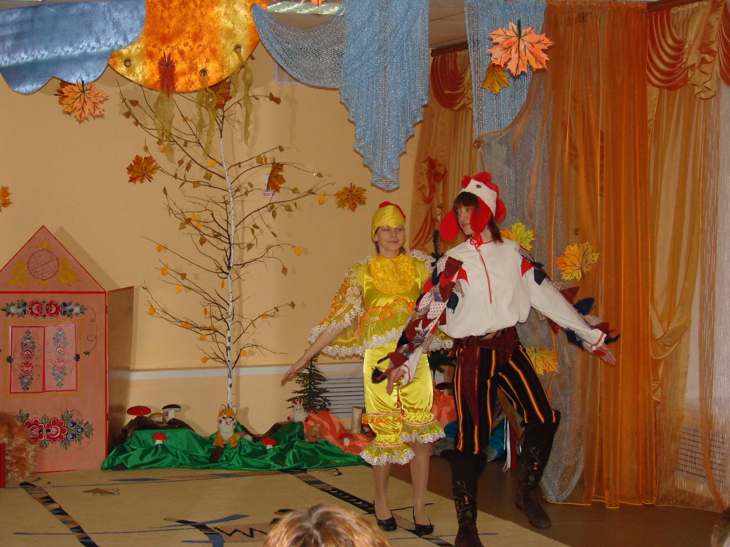

**Курочка**

**Курочка**

По мотивам сказки «Петушок и бобовое зернышко»

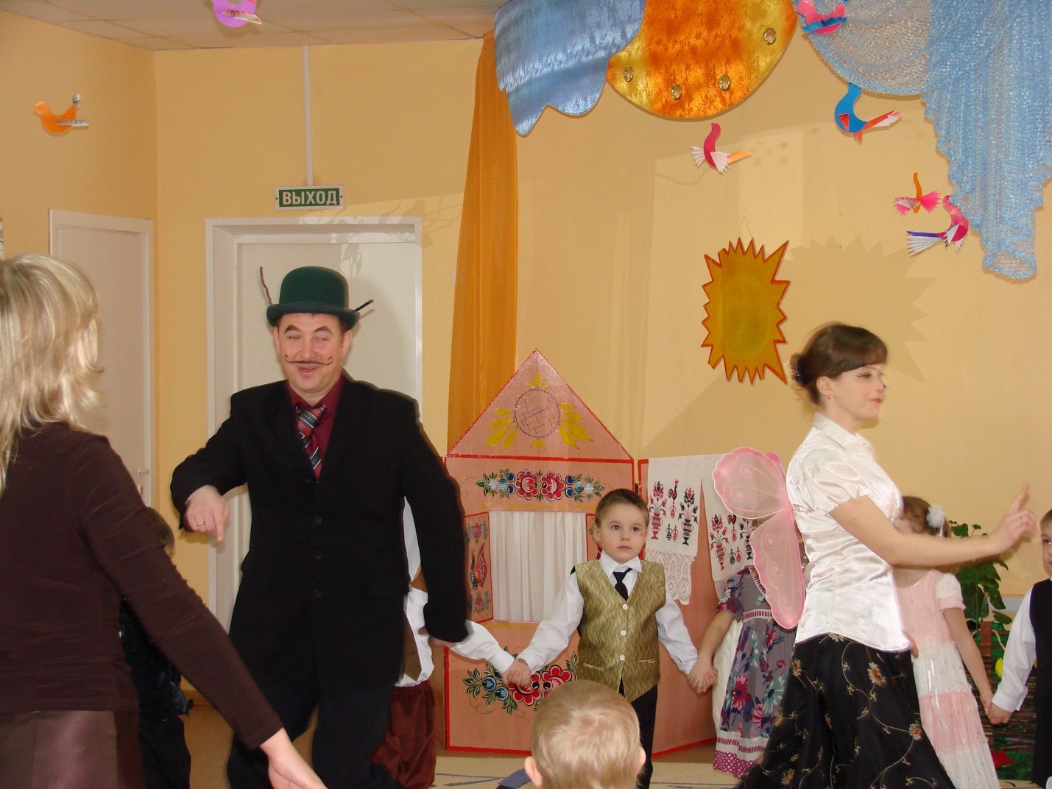

**Муха-Цокотуха**

Сапожки с пряжками 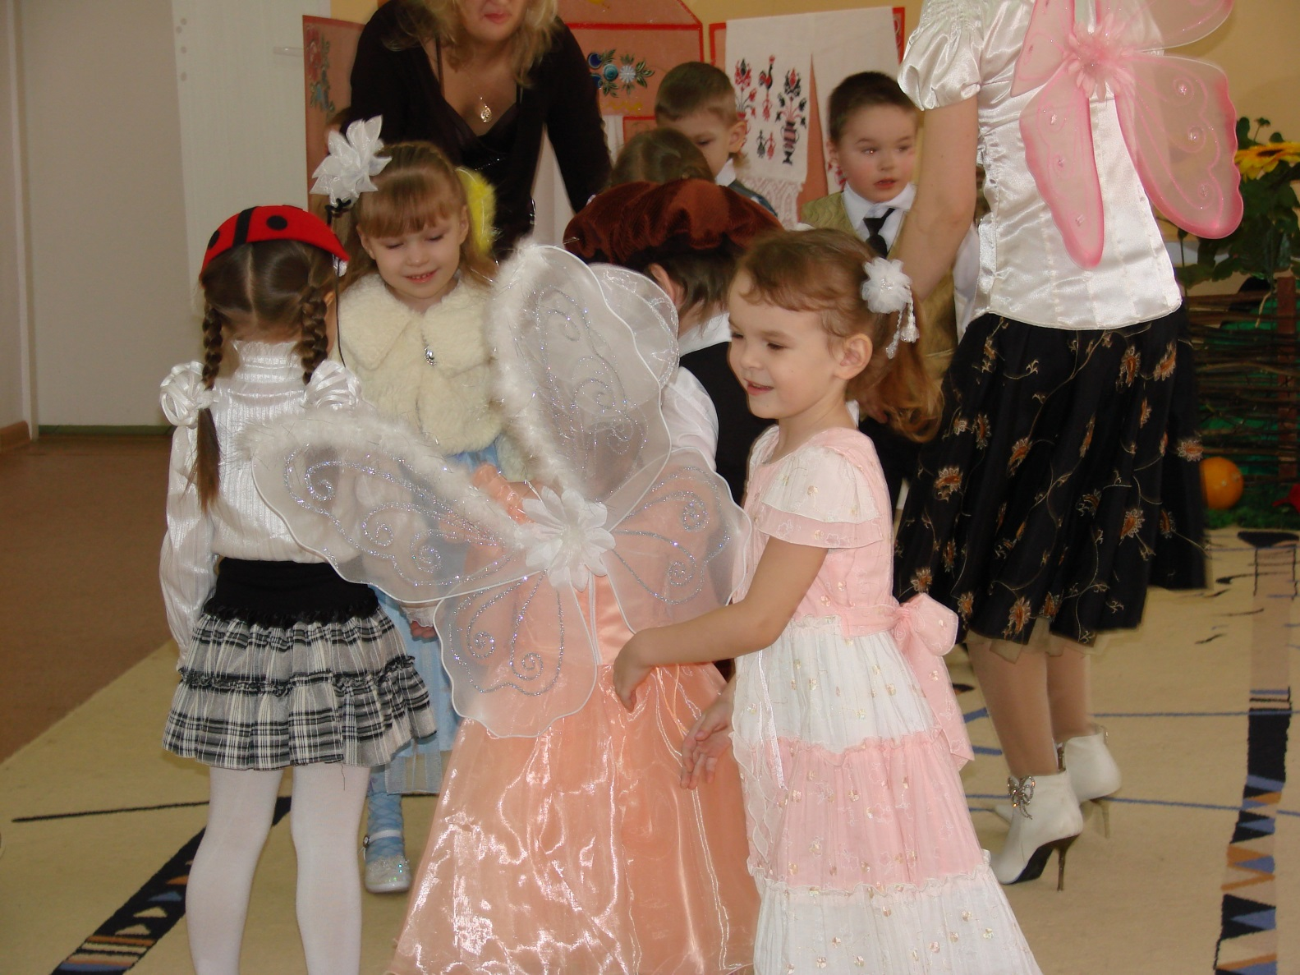

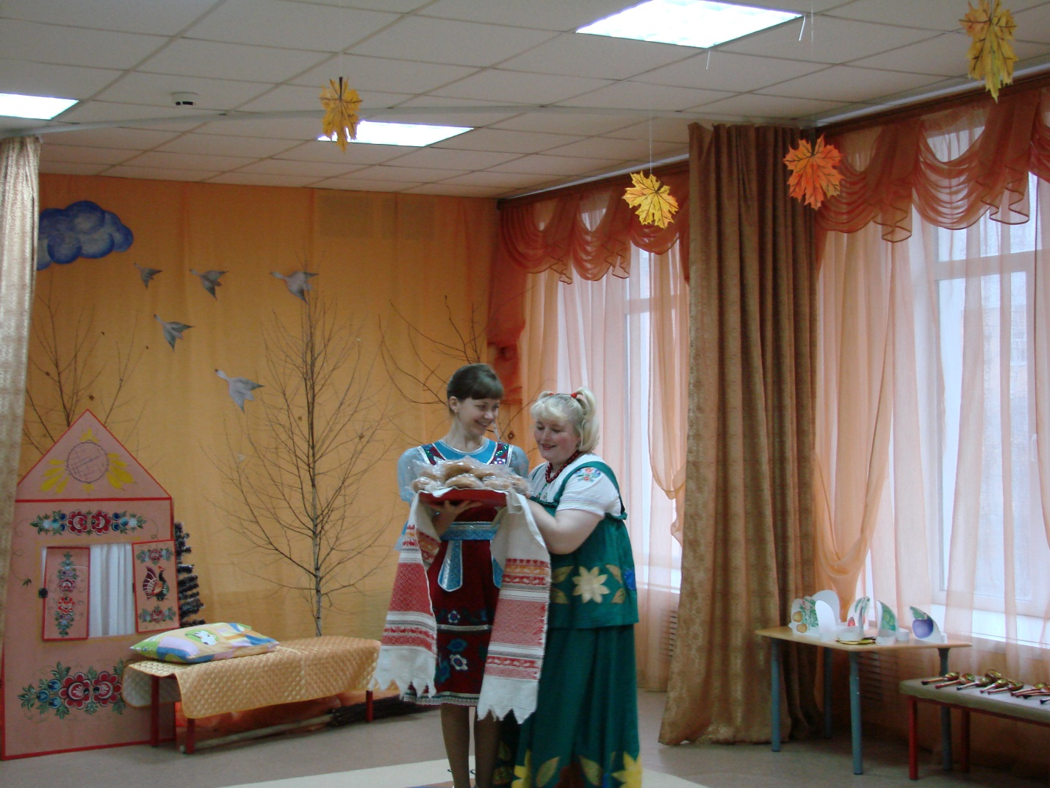

**Рукодельница**

По мотивам сказки «Мороз Иванович»

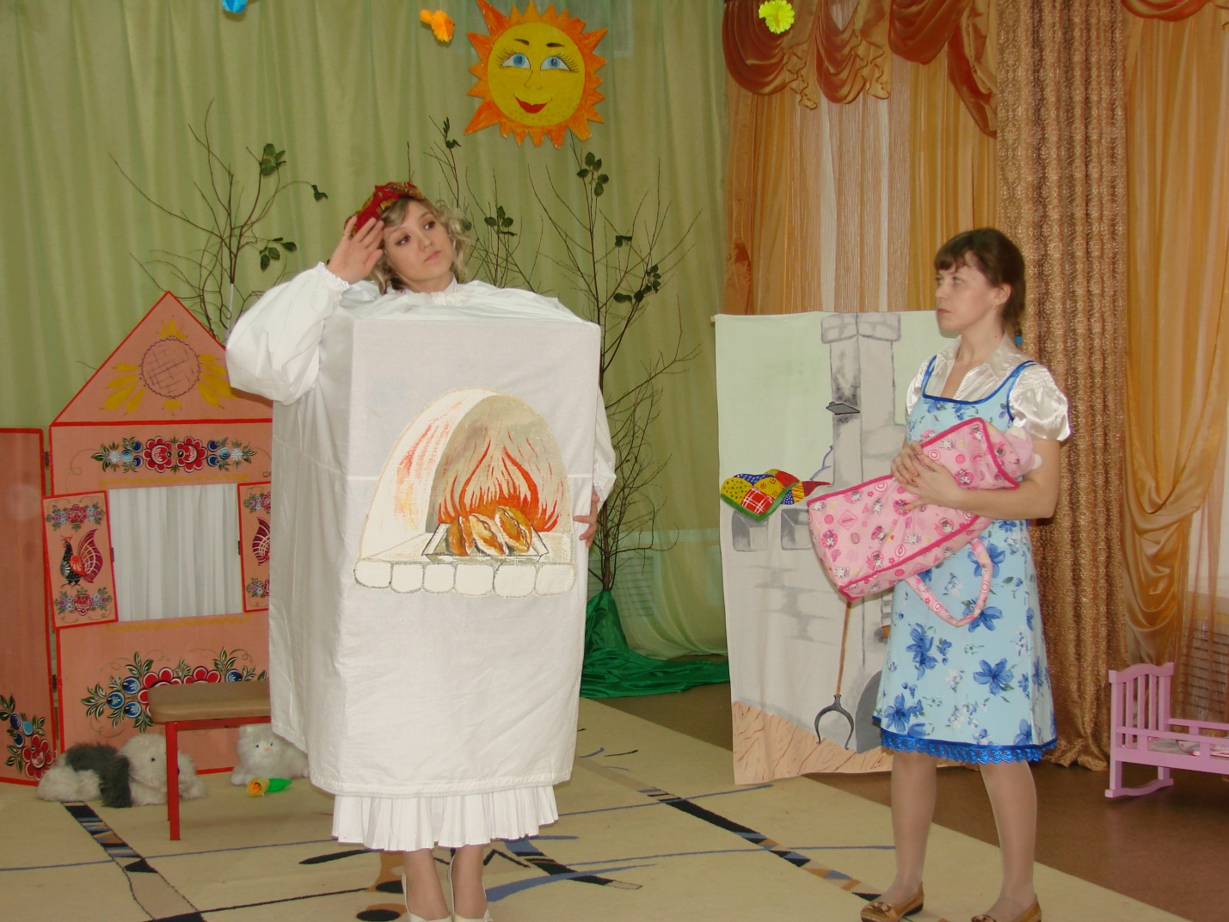

**Сестрица Машенька**

По мотивам сказки «Гуси-лебеди»

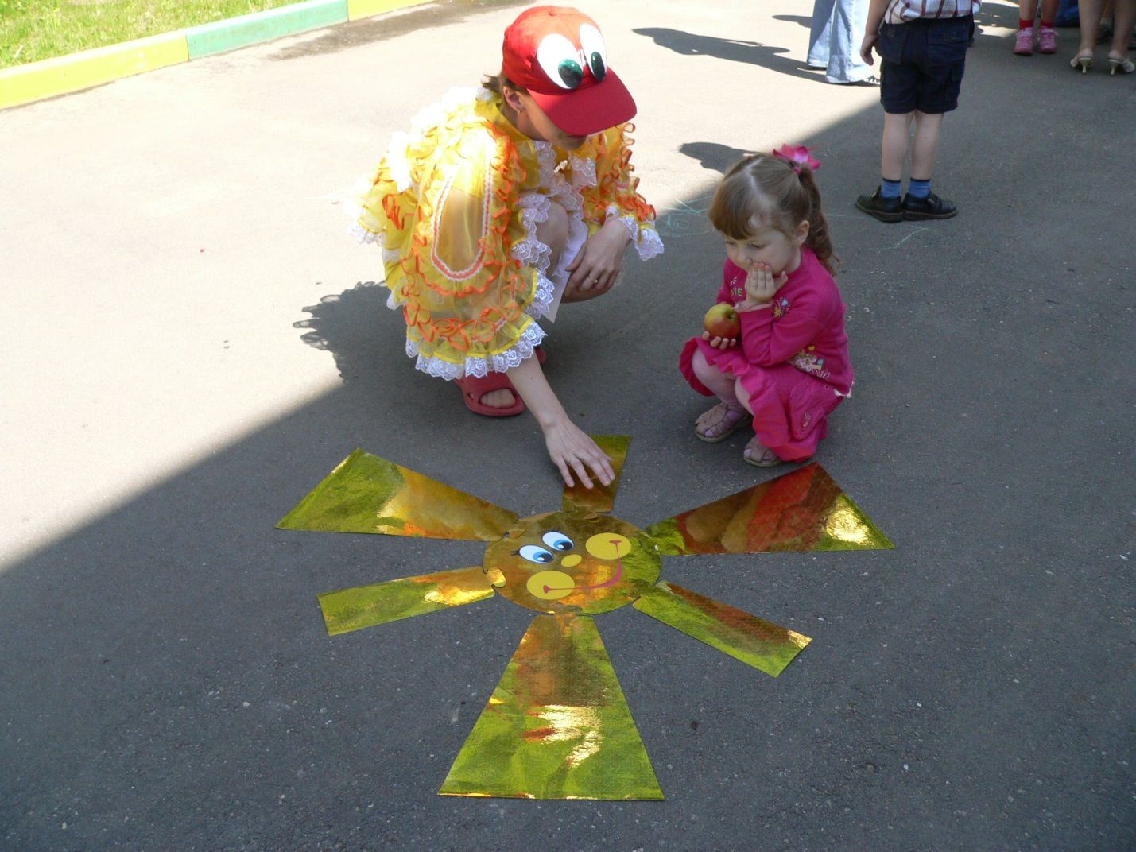

**Утенок «Крячик»**

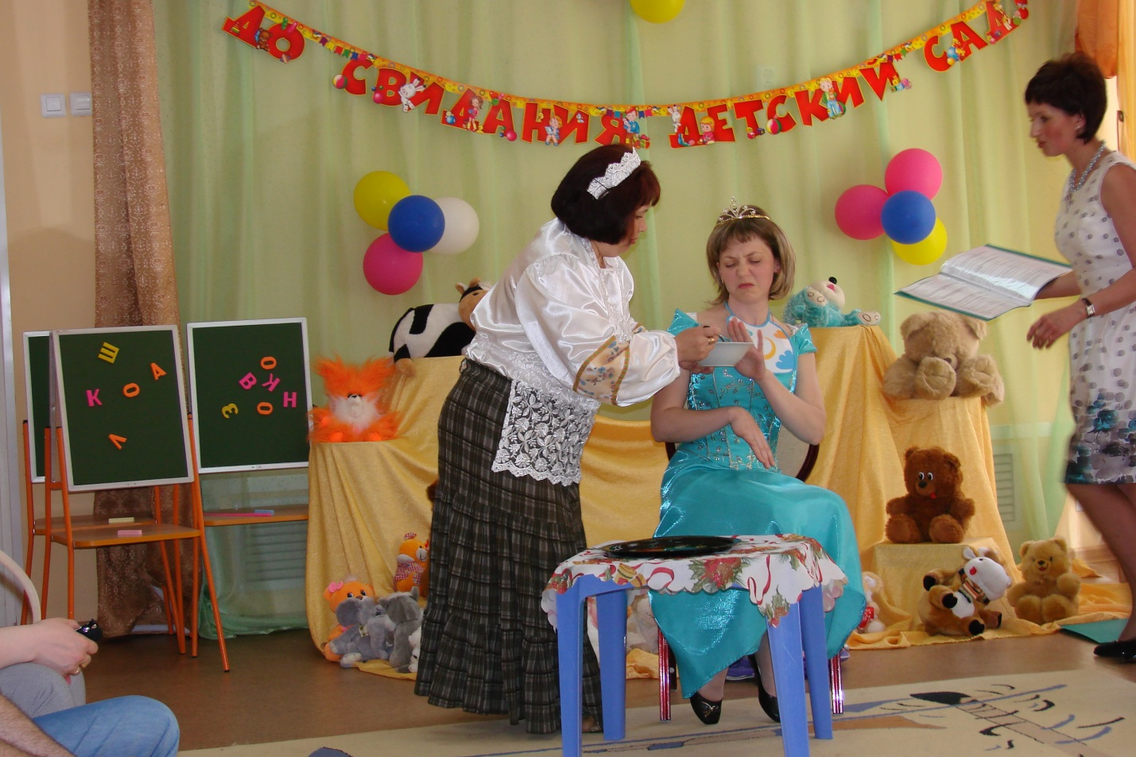

**Капризная принцесса**

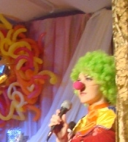

**клоун**

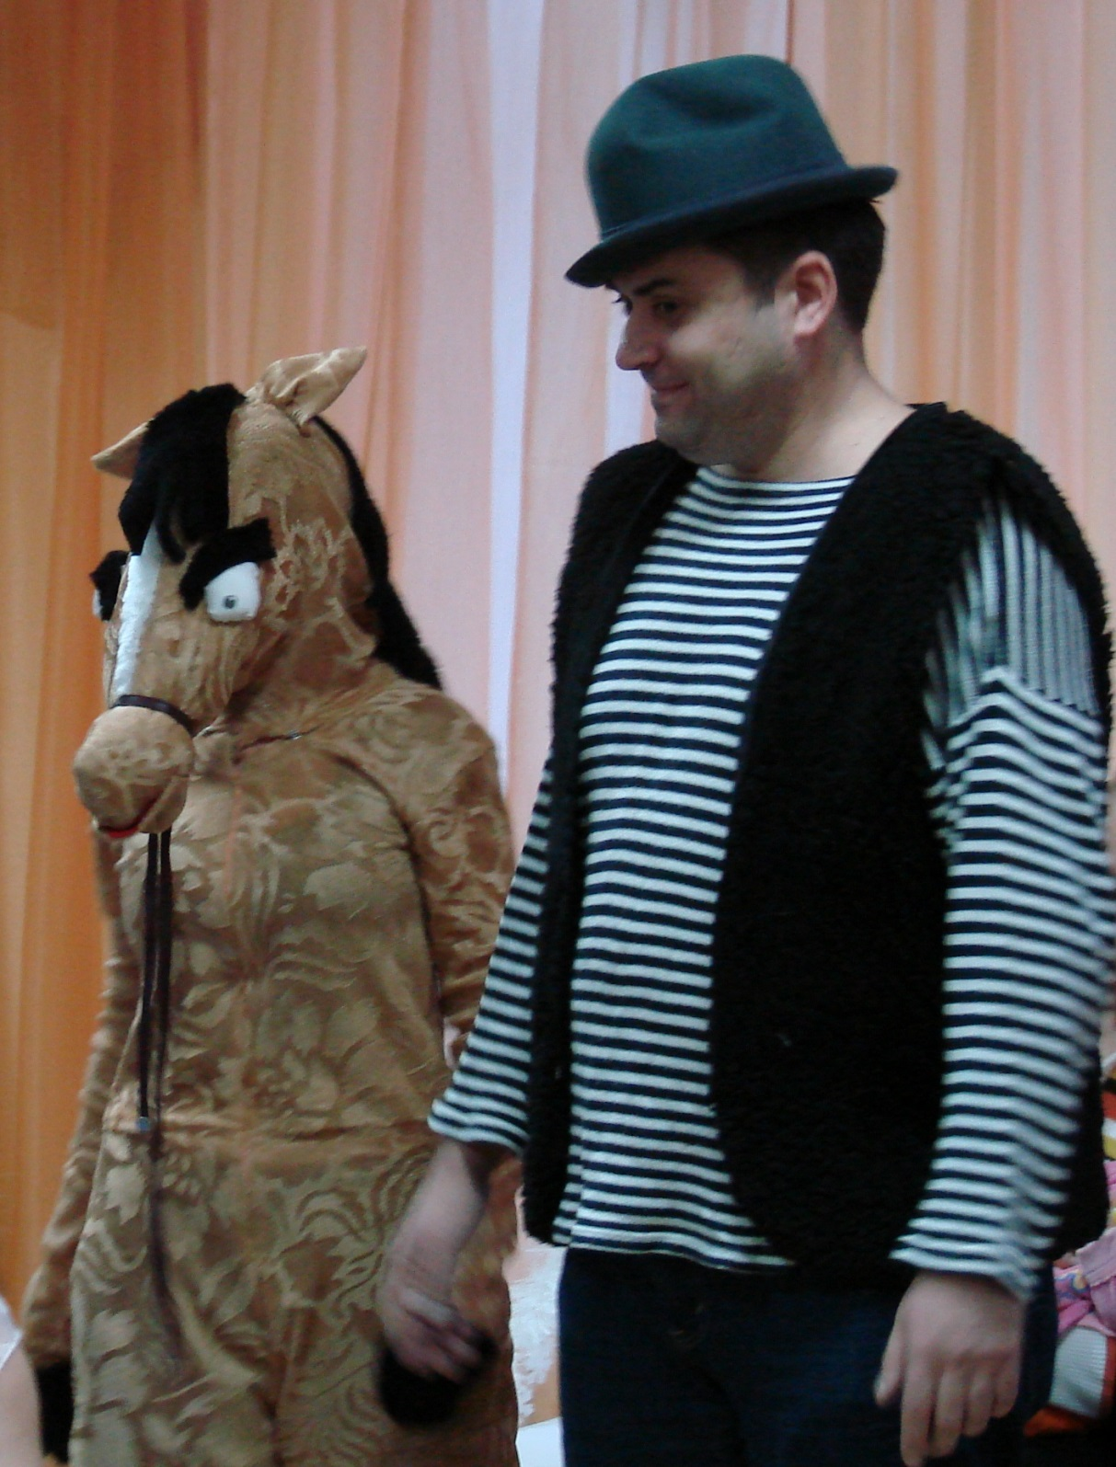

**Конь Юлий**

Костюм коня пошит лично, рядом «Соловей- разбойник»

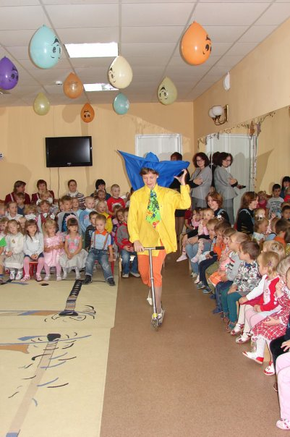

**Незнайка**

Шляпа для Незнайки изготовлена мной

**Замученная домохозяйка**

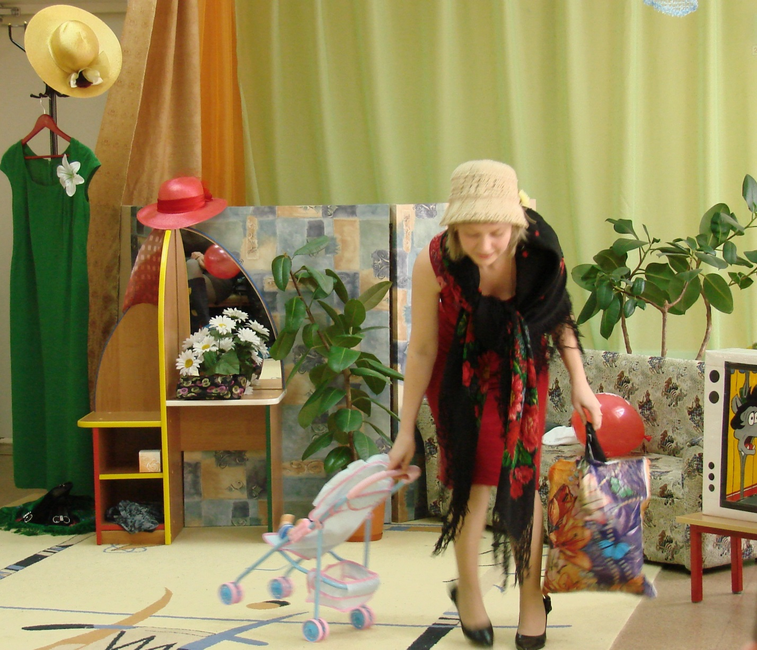

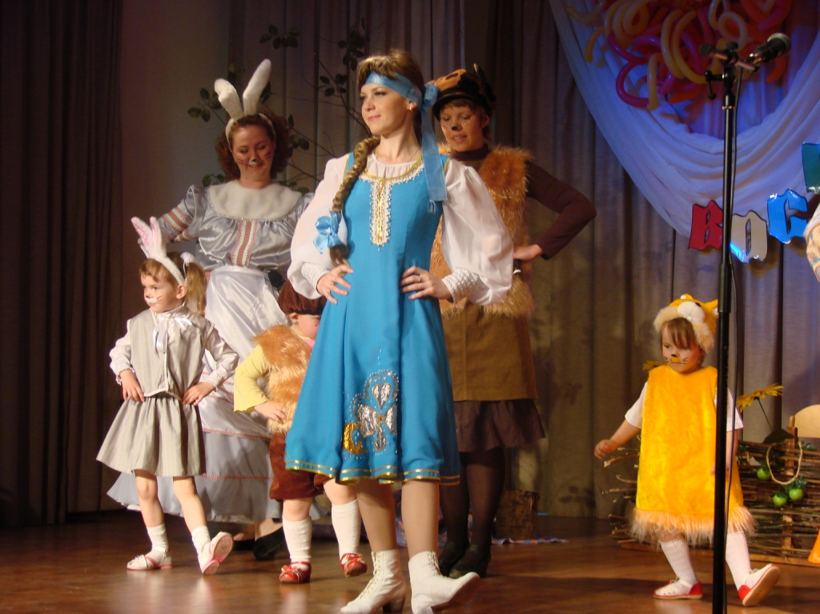

**Василиса**